


Projeto Interdisciplinar
4° Período
<Nome do Sistema>
Aluno 01
Aluno 02
Aluno 03
Aluno 04

Março de 2022
Sumário

1 Introdução 1
1.1 Objetivo 1
1.2 Justificativa 1

2 Análise do Sistema Proposto 2
2.1 Escopo do Sistema 2
2.2 Não Escopo do Sistema 2
2.3 Requisitos do Sistema 2
2.4 Glossário 3
2.5 Mapeamento de Processos 3
2.6 Diagrama de Caso de Uso 4
2.7 Caso de Uso Expandido 5
2.8 Diagrama de Classe 6
2.9 Testes do Software/Aplicativo/Solução 7

3 Projeto de Interface Gráfica (Modelo não Funcional) 8
3.1 Modelo Não Funcional 8
3.2 Internacionalização do software 9

4 Projeto de Banco de Dados 10
4.1 Diagrama de Entidade e Relacionamento (DER) 10
4.2 Diagrama de Banco de Dados 11
4.3 Quadro Resumo dos Objetos de Banco de Dados 11
4.4 Mapeamento para o Modelo Lógico (Modelo Relacional) 12
4.5 Dicionário de Dados 12
4.6 Script de Banco de Dados 12
4.7 Inserção no banco de dados 13
4.8 Views 14
4.9 Procedures 14

5 Considerações Finais 15
5.1 Dificuldades Encontradas 15
5.2 Sugestões de Melhoria 15
6 Referências 16

Introdução

Título do Projeto:

Nome do Grupo: <um nome pelo qual o grupo será conhecido>

Nr. | Aluno(s) envolvido(s) | E-mail(s)
01 | <coloque aqui o nome dos alunos> | <email>
02
03
04

Objetivo
No objetivo deve aparecer para que o sistema será desenvolvido. Por exemplo:

Construir uma aplicação web de controle de notas e faltas para ??????

Justificativa
Na justificativa deve aparecer o porquê da elaboração do projeto. Por exemplo:

O presente projeto justifica-se pela ausência ou necessidade, etc......

Análise do Sistema Proposto

Escopo do Sistema
(detalhamento textual sobre o sistema a ser desenvolvido). Por exemplo:

Uma locadora aluga carros aos clientes previamente cadastrados. Caso o cliente não esteja cadastrado, esta atividade custodial é realizada, separadamente em outra atividade do sistema. Caso um carro, disponível, seja escolhido pelo cliente este é alugado, sendo registrado a data inicial junto ao aluguel. Para que o cliente possa alugar um carro, este não pode estar com dívida pendente.
Os carros são descritos pela placa, ano, modelo, descrição, Km, preço por km, situação (disponível, alugado, etc..), taxa diária, observação (informações gerais) e sua imagem. Os clientes são cadastrados pelo seu CPF, nome, endereço, telefone, e dívida (reservado para registrar pagamentos pendentes).
Quando o cliente devolve o carro, a situação do carro é mudada para “disponível”, o Km é atualizado com o km atual do carro e um recibo é emitido, baseado nos quilômetros rodados e nos dias em que ficou com o carro. Ainda na atividade de devolução é removido o registro do aluguel e, caso o cliente não possa pagar, a dívida do aluguel é registrada junto ao cliente.
O cliente pode a qualquer momento pagar sua dívida e o gerente pode solicitar relatórios sobre as informações da locadora.

Não Escopo do Sistema
_____________________________________________________________________________

(Detalhamento textual sobre o que o sistema não vai fazer, o que não será desenvolvido). Por exemplo:

- Não serão desenvolvidos relatórios;

Requisitos do Sistema
Nr. | Requisito
01 | O sistema deve permitir o cadastro (inclusão, alteração e exclusão) de clientes.
02 | O sistema deve permitir o registro de pedidos de produtos solicitados pelos clientes.
03 | O sistema deve emitir relatório de vendas por período.
... | ...

Glossário
Termo | Descrição
Diária | Valor a ser pago pelo cliente referente a um dia completo de aluguel do carro.
Taxa de serviço | Percentual fixo cobrado sobre os serviços adicionais, que deve ser pago pelo cliente que faz uma retirada de carro.
... | ...

Mapeamento de Processos
Será desenvolvido na presente documentação, o mapeamento do processo do projeto Interdisciplinar, no qual o mesmo fará uso da notação BPMN para elaboração dos fluxos.

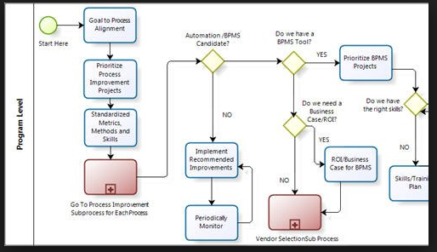
*imagem meramente ilustrativa

Diagrama de Caso de Uso
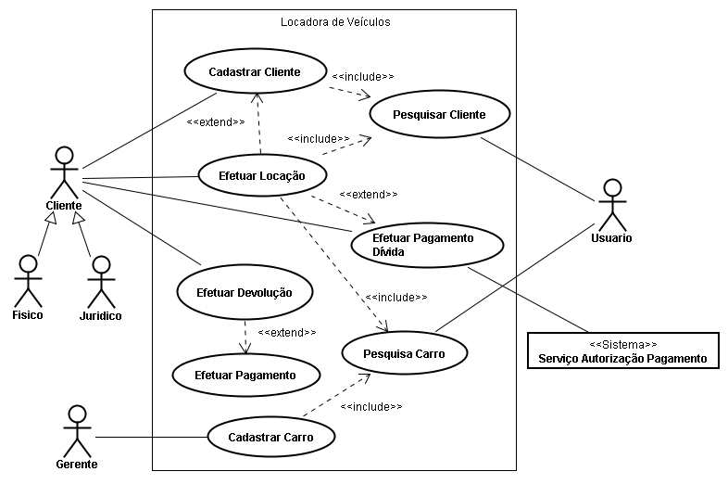

Caso de Uso Expandido
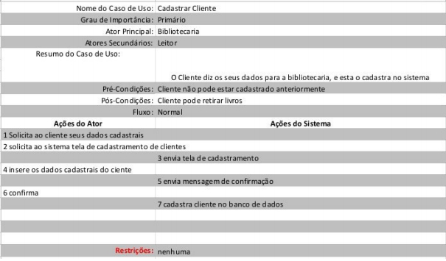

Diagrama de Classe
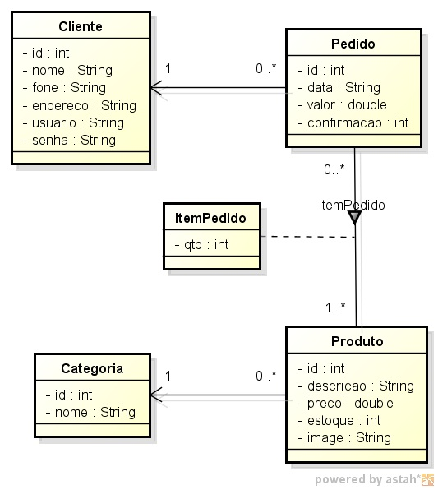

Testes do Software/Aplicativo/Solução
- Plano de Teste
  - Caso de Teste

Projeto de Interface Gráfica (Modelo não Funcional)

Modelo Não Funcional
Interface 01:
Descrição: responsável pela interação para autenticação de usuários no sistema.
Nome: FrmAutenticação
Case de Uso: <colocar aqui o nome do caso de uso, se houver. Por exemplo: Cadastrar Cliente>

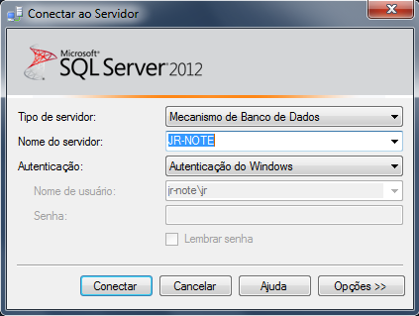

Interface 02
Descrição: responsável pela interação do cadastro de clientes.
Nome: FrmCadastrarCliente
Case de Uso: <colocar aqui o nome do caso de uso, se houver. Por exemplo: Cadastrar Cliente>

<fazer o mesmo para todas as interfaces, inclusive relatórios>

Internacionalização do software
<coloque aqui a correlação de todos os termos utilizados na interface gráfica nos idiomas Português e Inglês, conforme abaixo:>

Termos utilizados para a Internacionalização
Português | Inglês
Cadastrar Cliente | Register Customer
Você deseja continuar? | Do you want to continue?
... | …
... | …
... | …

Projeto de Banco de Dados

Diagrama de Entidade e Relacionamento (DER)
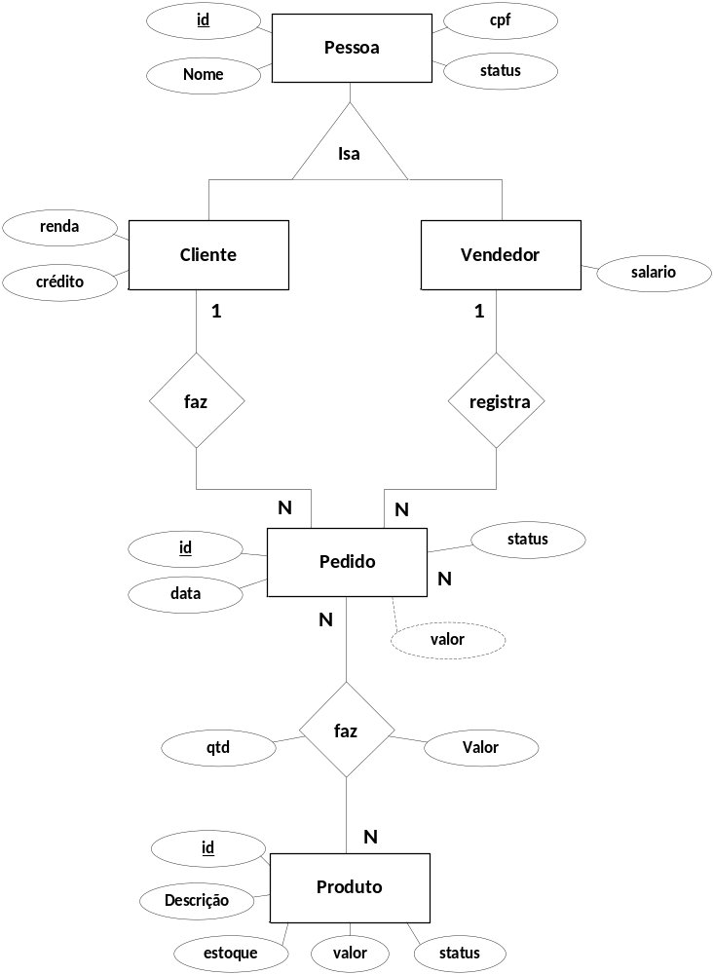

Diagrama de Banco de Dados
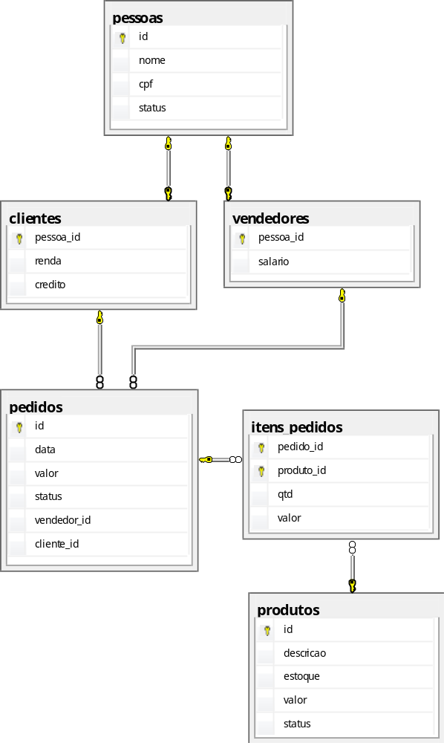

Quadro Resumo dos Objetos de Banco de Dados
Objeto de Banco de Dados | Quantidade
Tabelas | <preencher>
Views | <preencher>
Procedures | <preencher>

<Aqui vc precisa colocar qual é a quantidade que foi feita pelo grupo para cada objeto acima.

Mapeamento para o Modelo Lógico (Modelo Relacional)
Pessoas (id, nome, cpf, status).
Clientes (#pessoa_id, renda, credito).
Vendedores (#pessoa_id, salario).
Pedidos (nr, data, valor, status, #vendedor_id, #cliente_id).
Produtos (codigo, descricao, estoque, valor, status).
Itens_pedidos (#pedido_nr, #produto_codigo, qtd, valor).

<Colocar todas as tabelas do banco de dados>

Dicionário de Dados
Tabela | Funcionarios
Colunas | Tipo | Tamanho | Precisão | Escala | Null | PK | FK | UK | Referência | Check
id | int | 4 | 10 | 0 | Não | Sim | Não | Sim | -o- | -o-
nome | varchar | 50 | -o- | -o- | Não | Não | Não | Não | -o- | -o-
salario | decimal | 5 | 10 | 2 | Sim | Não | Não | Não | -o- | > 500
cpf | varchar | 12 | -o- | -o- | Não | Não | Não | Sim | -o- | -o-
status | int | 4 | 10 | 0 | Sim | Não | Não | Não | -o- | (1,2,3,4)
dep_id | int | 4 | 10 | 0 | Não | Não | Sim | Não | Departamentos | -o-

<fazer para cada tabela do banco de dados>

Script de Banco de Dados
create database vendas
go

use vendas
go

create table pessoas
(
id int not null primary key identity,
nome varchar(50) not null,
cpf varchar(12) not null unique,
status int check(status in (1,2,3,4))
)
go

create table clientes
(
pessoa_id int not null primary key,
renda decimal(7,2),
credito decimal(7,2),
foreign key(pessoa_id) references pessoas(id)
)
go

create table vendedores
(
pessoa_id int not null primary key,
salario decimal(7,2) check(salario > 0),
foreign key(pessoa_id) references pessoas(id),
)
go

create table pedidos
(
nr int not null primary key identity,
data datetime,
valor decimal(7,2) check(valor > 0),
status int check(status in (1,2,3,4)),
vendedor_id int not null,
cliente_id int not null,
foreign key(cliente_id) references clientes(pessoa_id),
foreign key(vendedor_id) references
vendedores(pessoa_id)
)
go

create table produtos
(
id int not null primary key identity,
descricao varchar(50) not null,
estoque int,
valor decimal(7,2),
status int check(status in (1,2,3,4))
)
go

create table itens_pedidos
(
pedido_nr int not null,
produto_codigo int not null,
qtd int not null,
valor decimal(7,2) not null,
primary key(pedido_nr, produto_codigo),
foreign key(pedido_nr) references pedidos(nr),
foreign key(produto_codigo) references produtos(codigo)
)
go

Inserção no banco de dados
Colocar aqui os comandos de inserts (no mínimo três) por tabela do banco de dados. Por exemplo:

-- Tabela Produtos –
Insert into produtos values ('CD', 1000, 1.2, 1);
Insert into produtos values ('DVD', 1000, 1.5, 1);
Insert into produtos values ('Blu-ray', 1000, 2.0, 1);

Pode-se utilizar as procedures para demonstrar a inserção no banco de dados ao invés do comando de insert.

Views
Colocar aqui as view considerando no mínimo:

- Uma view para cada tabela do banco de dados. Em uma herança faça as views somente das entidades filhas com junção com a entidade pai. Ou seja, não deve-se fazer uma view somente para a entidade pai.

- 7 views com junção (join). Considere as junções mais importantes a serem utilizadas na aplicação.

- Não se esqueça de colocar o teste de execução.

- Numere as views conforme abaixo.

Faça conforme o exemplo abaixo:

1. Visualização da tabela produtos.

create view v_produtos
as
select prd_codigo Codigo,
prd_descricao Descricao,
prd_qtd Estoque,
prd_valor Preco_Venda,
prd_status Status
from produtos

-- Teste de execução –
Select * from v_produtos

Procedures
Colocar aqui as procedures considerando no mínimo:
- uma procedure para inserção (insert) para cada tabela do banco de dados.
- uma procedure para atualização (update) para cada tabela do banco de dados.
- Não se esqueça de colocar o teste de execução.
- A procedure para a entidade pai na herança não deve ser feita.
- Faça sempre na ordem. Uma para inserir e outra para atualizar a mesma tabela.
- Não esqueça de numerar conforme abaixo.

Faça conforme o exemplo abaixo:

1. Procedure para cadastrar um produto na tabela produtos.

create procedure prodAdd
(
@codigo int,
@descricao varchar(50),
@qtd int,
@valor int,
@status int = 1 -- o valor 1 foi indicado como padrão.
)
as
begin
insert into produtos values (@descricao, @qtd, @valor, @status)
end

-- Teste de execução –
prodAdd 'CD', 1000, 1.2, 1

2. Procedure para atualizar um produto na tabela produtos.

create procedure prodAlt
(
@codigo int,
@descricao varchar(50),
@qtd int,
@valor int,
@status int = 1 -- o valor 1 foi indicado como padrão.
)
as
begin
update produtos set
prd_descricao = @descricao,
prd_qtd = @qtd,
prd_valor = @valor,
prd_status = @status
where prd_codigo = @codigo
end

-- Teste de execução –
prodAlt 'DVD', 100, 1.5, 1

Considerações Finais

Dificuldades Encontradas
<Faça aqui uma conclusão do trabalho expondo as dificuldades e problemas enfrentados>

Sugestões de Melhoria
<Descreva aqui alguma sugestão para melhoria do projeto interdisciplinar no sentido de proporcionarmos a melhoria continua de todo o processo>

Referências

<colocar referências no padrão ABNT sobre C# (Dot Net), Banco de dados, Engenharia de Software, dentre outras.

